KHUNG KẾ HOẠCH BÀI DẠY
TÊN BÀI DẠY: LUYỆN TẬP CHUNG BÀI 31, 32, 33
Môn học/Hoạt động giáo dục: TOÁN; lớp:7
Thời gian thực hiện: (2 tiết)
- MỤC TIÊU:
- Về kiến thức:
- HS đọc hiểu và chứng minh được hai ví dụ 1 và 2, từ đó HS hiểu được ý nghĩa của mỗi ví dụ.
- Về kỹ năng
- HS rèn luyện kỹ năng vận dụng các định lý trong 3 bài 31, 32, 33 để giải quyết bài toán cụ thể
- Về phẩm chất:
- Học sinh có hứng thú học tập, ý thức làm việc nhóm, ý thức tìm tòi, khám phá, sáng tạo.
- THIẾT BỊ DẠY HỌC VÀ HỌC LIỆU
- Giáo viên và học sinh cần chuẩn bị thước, thước có vạch, compa, keo dán, kéo.
- Giáo viên chuẩn bị thước eke, thước đo góc.
- TIẾN TRÌNH DẠY HỌC
TIẾT 1:
A. HOẠT ĐỘNG KHỞI ĐỘNG
Hoạt động 1:
a. Mục tiêu:
- Tạo động lực cho học sinh tìm công cụ để giải quyết vấn đề đặt ra.
b. Nội dung: Tổ chức trò chơi “ AI NHỚ TỐT HƠN”
Câu 1: Tìm phương án sai trong câu sau: Trong tam giác:
- đối diện với góc lớn nhất là cạnh lớn nhất.
- Đối diện với cạnh bé nhất là góc nhọn.
- Đối diện với cạnh lớn nhất là góc tù.
- Đối diện với góc tù (nếu có) là cạnh lớn nhất
Câu 2: Trong ba số nào sau đây không là độ dài ba cạnh của tam giác?
A. 7; 5; 7 B. 7; 7; 7 C. 3; 5; 4 D. 4; 7; 3
Câu 3: Tam giác MNP có , khẳng định nào sau đây đúng?
- MN > NP > MP
- MN > MP > NP
- NP > MN > MP
- NP > MP > MN
Câu 4: Cho hình vẽ, biết AB < AC, trong các kết luận sau, kết luận nào đúng?
A. HB = HC B. HB > HC C. HB < HC
c. Sản phẩm học tập: Phần trả lời của HS: 1 – C; 2 – D; 3 – D; 4 - C
d. Tổ chức thực hiện:

Các bước thực hiện | Hoạt động của Giáo viên (GV) và Học sinh (HS)
Chuyển giao nhiệm vụ | Chia lớp thành 4 nhóm  Đại diện từng nhóm chọn 1 ô số từ số 1 đến số 4
Thực hiện nhiệm vụ | Nhóm thảo luận để tìm câu trả lời
Báo cáo, thảo luận, đánh giá. | Đại diện nhóm trả lời
Kết luận, nhận định | GV nhận xét và chấm điểm

B. HOẠT ĐỘNG LUYỆN TẬP
Hoạt động 2:
a. Mục tiêu:
HS đọc hiểu và chứng minh được ví dụ 1, ví dụ 2: Chứng minh được một điểm cách đều 2 cạnh của góc thì nằm trên tia phân giác của góc.
Tổng độ dài hai cạnh bất kỳ lớn hơn độ dài cạnh còn lại.
b. Nội dung: Ví dụ 1, ví dụ 2 (sgk trang 70)
c. Sản phẩm học tập:
Ví dụ 1:

Ví dụ 2: Bài giải của ví dụ 2
d. Tổ chức thực hiện:
Ví dụ 1:
Các bước thực hiện | Hoạt động của Giáo viên (GV) và Học sinh (HS)
Chuyển giao nhiệm vụ | + GV yêu cầu HS đọcVD1.  + Hoạt động nhóm 4: viết sơ đồ phân tích đi lên để thể hiện ví dụ 1
Thực hiện nhiệm vụ | + Nhóm HS thực hiện nhiệm vụ.  + GV quan sát HS hoạt động, hỗ trợ khi HS cần.
Báo cáo, thảo luận, đánh giá. | + Các nhóm treo sản phẩm lên bảng  + Đánh giá chéo giữa các nhóm. GV cung cấp bảng tự đánh giá.
Kết luận, nhận định | Từ kết quả của các nhóm, GV chiếu lại bài giải, sau đó cho các nhóm nhắc lại kiến thức liên quan đến các điểm nằm trên tia phân giác của 1 góc để rút ra được mệnh đề về tập hợp điểm. GV chỉnh sửa (nếu có)

Ví dụ 2:

Hoạt động của GV và HS  -Chuyển giao nhiệm vụ: +NV1: Vẽ 3 đoạn thẳng không bằng nhau, làm thế nào để so sánh tổng 2 đoạn ngắn với đoạn dài còn lại chỏ với 1 dụng cụ là compa?  + NV2: Cho 3 thanh tre không bằng nhau, làm thế nào để so sánh tổn 2 thanh ngắn với thanh dài còn lại?  +Hoạt động nhóm 4, các nhóm lẻ làm nhiệm vụ 1, các nhóm chẵn làm nhiệm vụ 2  -Thực hiện nhiệm vụ: Các nhóm nghiên cứu thực hiện  -Báo cáo, thảo luận: Đại diện nhóm trình bày kết quả của nhóm nình  -Kết luận, nhận định: Các nhóm nhận xét, gv kết luận  -GV: Vậy với tam giác ABC, làm thế nào để chứng minh được AB + AC > BC?  -HS: Ta nối AB và AC lại rồi so sánh với BC  -GV: Nối bằng cách nào?  HS: Trên tia đối của tia AB lấy điểm D sao cho AD = AC  Yêu cầu HS vẽ hình rồi nối DC  Hãy lập sơ đồ phân tích đi lên để chứng minh AB + AC > BC  GV chiếu bài giải hoàn chỉnh cho HS xem lại | Sản phẩm dự kiến  SP1: Dùng compa do đoạn thẳng AB rồi đặt lên đoạn EF sao cho đầu nhọn trùng với điểm E, đầu kia vạch 1 vạch tại điểm I, tiếp tục đo đoạn thẳng CD, đặt đầu nhọn của compa tại I, đầu kia vạch trên đoạn IF, nếu cắt đoạn thẳng IF thì tổng bé hơn, nếu không cắt thì tổng lớn hơn đoạn EF  SP2: Đặt nối 2 đoạn thẳng nhỏ vào nhau sao cho chúng tạo thành đường thẳng, sau đó đặt đoạn còn lại cạnh 2 đoạn trên để so sánh

C. HOẠT ĐỘNG VẬN DỤNG
Hoạt động 3:
a. Mục tiêu:
- Sử dụng được quan hệ giữa đường vuông góc và đường xiên để giải được bài toán thực tế
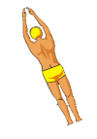

b. Nội dung: HS giải quyết bài toán thực tế

A
H
B
C
c. Tổ chức thực hiện:
Hoạt động của GV và HS  -Chuyển giao nhiệm vụ: Cho hình bên, hai bạn Bình và An cùng xuất phát từ A. Bình bơi đến B, An bơi đến C. Biết AH vuông góc với BC và H cách đều 2  điểm B và C. So sánh quãng đường mà 2 bạn đã bơi?  +Hoạt động nhóm 4 thực hiện nhiệm vụ  Xét 2 tam giác vuông AHB và AHC  Ta có: AH: cạnh chung  HB = HC (gt)  AHB = AHC (c – g – c)  Suy ra AB = AC (2 cạnh tương ứng)  Vậy 2 bạn cùng bơi quãng đường như nhau  -Thực hiện nhiệm vụ: Các nhóm nghiên cứu thực hiện. Gv quan sát, giúp đỡ khi cần  -Báo cáo, thảo luận: Đại diện nhóm trình bày kết quả của nhóm nình  -Kết luận, nhận định: Các nhóm nhận xét, gv kết luận | Sản phẩm dự kiến

GV hướng dẫn học sinh tự học và làm các bài tập trong sách giáo khoa ở nhà.
- Hoàn thành các bài tập trong SBT
TIẾT 2:
A. HOẠT ĐỘNG KHỞI ĐỘNG
Hoạt động 1:
a. Mục tiêu:
- Tạo động lực cho học sinh tìm công cụ để giải quyết vấn đề đặt ra.
b. Nội dung: Tổ chức trò chơi “ ĐÁN BÀI” với các con bài như sau:
1. Trong tam giác ABC 2. AB + BC > AC 3. AC – AB < BC
4.Trong một tam giác 5. Cạnh đối diện với góc lớn hơn là cạnh lớn ơn
6.Trong tam giác vuông 7. Cạnh huyền là cạnh lớn nhất
8. góc đối diện với cạnh nhỏ nhất là góc nhọn
c. Sản phẩm học tập: 1 – 2 – 3; 4 – 5 – 8; 6 - 7
d. Tổ chức thực hiện:
Các bước thực hiện | Hoạt động của Giáo viên (GV) và Học sinh (HS)
Chuyển giao nhiệm vụ | + GV yêu cầu HS chia nhóm (nhóm 4).  + Mỗi nhóm nhận 8 thẻ bài  + Mỗi nhóm chia bài, mỗi bạn 2 con bài, bạn nào có thẻ bài “Trong tam giác vuông” thì đánh trước. bạn nào hết bài trước thì thắng
Thực hiện nhiệm vụ | + Các nhóm tham gia trò chơi  + GV quan sát HS hoạt động, hỗ trợ khi HS cần.
Báo cáo, thảo luận, đánh giá. | + Các nhóm ghép các thẻ bài cùng nội dung
Kết luận, nhận định | Từ kết quả của các nhóm, GV nhận xét kết luận.
B. HOẠT ĐỘNG LUYỆN TẬP
Hoạt động 2:
a. Mục tiêu:
Vận dụng kiến thức đã học ở 3 bài trước để giải được bài tập 9.14; 9.16
b. Nội dung: Bài 9.14; 9.16; 9.18 (sgk trang 71)
c. Tổ chức thực hiện:
Hoạt động của GV và HS | Sản phẩm dự kiến
-Chuyển giao nhiệm vụ: Đọc đề bài 9.14 sgk  -Thực hiện nhiệm vụ: HS hoạt động nhóm 4 để làm bài tập. GV theo dõi, hỗ trợ khi cần thiết  Thảo luận, báo cáo: Đại diện nhóm lên trình bày sản phẩm của nhóm. Các nhóm nhận xét  Kết luận: GV kết luận và cho HS nhắc lại quan hệ giữa đường xiên và đường vuông góc.  -Chuyển giao nhiệm vụ: Đọc đề bài 9.16 sgk  -Thực hiện nhiệm vụ: HS hoạt động nhóm 4 để làm bài tập. GV theo dõi, hỗ trợ khi cần thiết  Thảo luận, báo cáo: Đại diện nhóm lên trình bày sản phẩm của nhóm. Các nhóm nhận xét  Kết luận: GV kết luận  -Chuyển giao nhiệm vụ: Đọc đề bài 9.18 sgk  -Thực hiện nhiệm vụ: HS hoạt động các nhân để làm bài tập. GV theo dõi, hỗ trợ khi cần thiết  Thảo luận, báo cáo: Gọi 2 HS lên trình bày sản phẩm của mình. Các bạn khác nhận xét  Kết luận: GV kết luận | Bài 9.14  Gọi a là độ dài cạnh hình vuông  Khi M trùng với B hay D thì AM = a  Khi M khác B, M thuộc cạnh BC thì tam giác AMB vuông tại B nên a = AB < AM  Tương tự, khi M khác D, M thuộc cạnh CD, a = AD < AM  Bài 9.16  Tam giác cân đó phỉa là các cạnh dài 2; 2; 5 hoặc 2; 5; 5; nhưng với bộ ba 2; 2; 5 ta có 2 + 2 < 5 không thỏa mãn BĐT tam giác nên không có tam giác như thế  Để vẽ được tam giác cân có cạnh 2; 5; 5 (cm), chu vi của nó là 2 + 5 + 5 = 12 cm  Bài 9.18:  Theo BĐT tam giác ta có b + c > a  nên b + c + a > a + a  Hay chu vi tam giác lớn hơn 2a  Mặt khác: c < a + b (BĐT tam giác)  Nên c + a + b < a + b + a + b  Hay Chu vi tam giác bé hơn 2 (a + b)  Vậy chu vi của tam giác lớn hơn 2a và nhỏ hơn 2 (a + b)
C. HOẠT ĐỘNG VẬN DỤNG
Hoạt động 3:
a. Mục tiêu:
Vận dụng kiến thức đã học để giải được bài toán thực tế
b. Nội dung: Bài 9.19(sgk trang 71)
c. Tổ chức thực hiện:
Hoạt động của GV và HS | Sản phẩm dự kiến
-Chuyển giao nhiệm vụ: Đọc đề bài 9.19 sgk.  GV hướng dẫn: Từ bài vận dụng trang 68 sgk, thử tìm vị trí của điểm C để đặt máy bơm nước phù hợp  -Thực hiện nhiệm vụ: HS hoạt động nhóm 4 để làm bài tập. GV theo dõi, hỗ trợ khi cần thiết  Thảo luận, báo cáo: Đại diện nhóm lên trình bày sản phẩm của nhóm. Các nhóm nhận xét  Kết luận: GV kết luận | Gọi B’ là điểm sao cho d là đường trung trực của BB’  Với C thuộc d thì CB = CB’  Nên CA + CB = CA + CB’  Ta có: CA + CB’ nhỏ nhất khi C là giao điểm của d và AB’  d  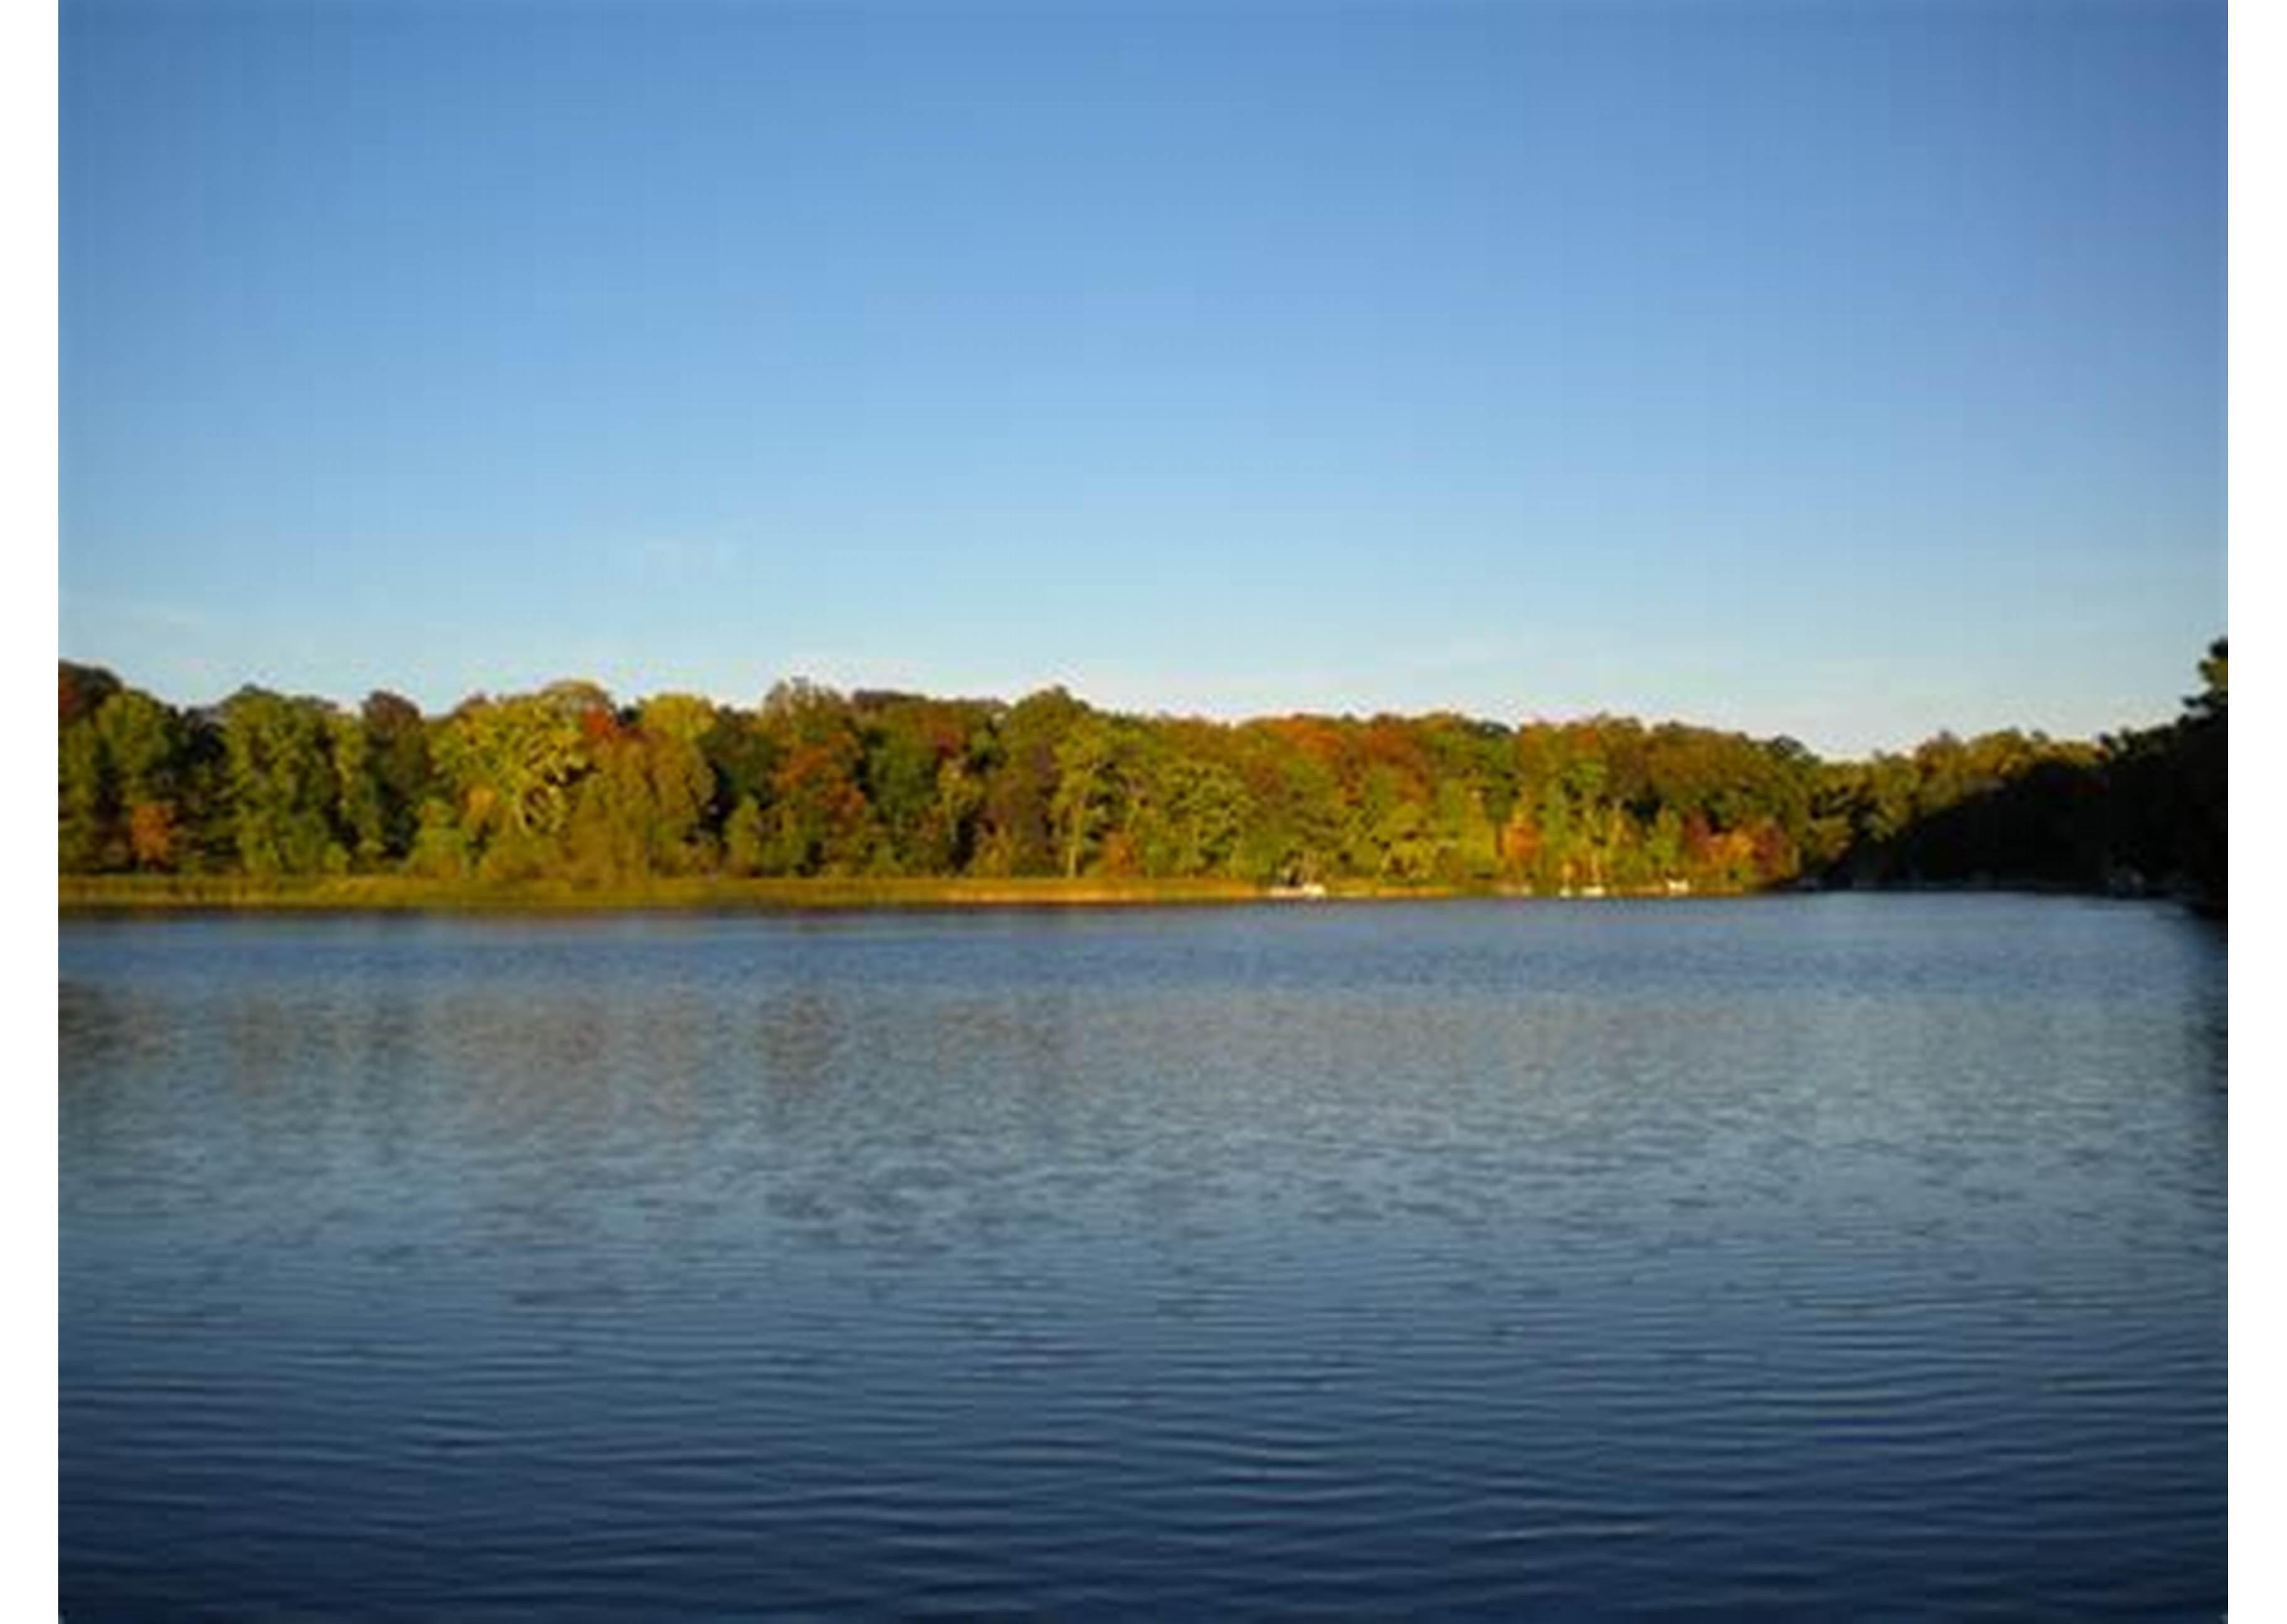    A  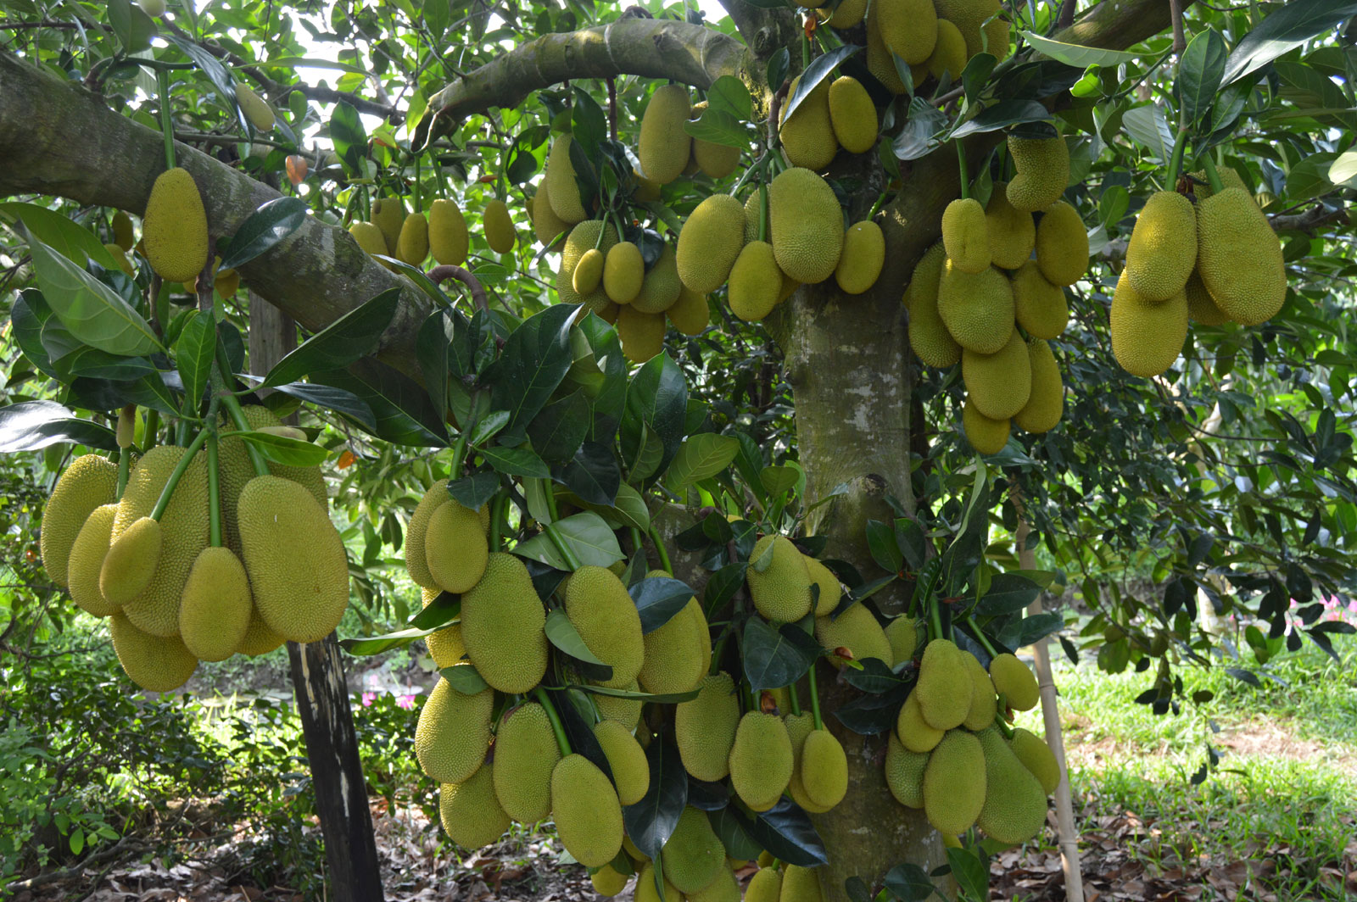  B
Các em về làm thêm các bài tập 9.15, 9.17 trang 71 sgk và bài 9.10, 9.11 trang 52 sbt. Ngoài ra ác bạn học sinh giỏi làm thêm bài 9.13 trang 52 sbt

